VTBPF30-90电调滤波器
使用说明书

共 6页

成都武华科技有限公司
Error: Reference source not found

目 次

1 概述 1
2 技术参数 1
3 工作原理 2
4 结构特征 2
5 使用和维修 3
6 电性能测试 3

概述
VTBPF系列电调滤波器是一种电压控制型的选频滤波器，是现代数字通信、跳频技术中不可缺少的关键器件，尤其在军用软件无线电通信系统中用来提高抗干扰能力。
本说明叙述了VTBPF系列电调滤波器一般使用方法。

技术参数
2.1电性能指标
工作频率范围：30～90MHz；
输出功率：＜10dBm；
3dB分数带宽：3～10％
中心插损I.L：2～6
矩形系数（BW₃₀/BW₃）：≤7:1
带外抑制：≥40dBc
各段插损起伏：≤2dB
最大驻波比VSWR： 2.0:1max
调谐电压：0.5～20V
调谐速度：1mS
2.2环境适应性：
环境参数 | 标准 | 特殊
振动（5～2000Hz） | 10G | 20G
冲击（11mSec） | 30G | 50G
相对湿度 | 0～90％ | 95％

环境温度 | 标准 | 特殊
工作温度 | -40～+70℃ | -45～85℃
存储温度 | -40～+100℃ | -55～125℃

工作原理
3.1原理框图，见图1。
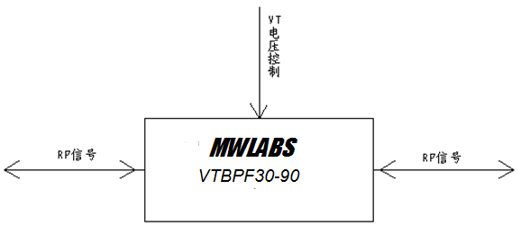
图1 原理框图
3.2工作原理简述

输入信号经过电调滤波器由VT电压控制端进行选频滤波输出。

结构特征
4.1 结构尺寸

外形尺寸35mm×15mm×8.5mm（长×宽×高），（公差±0.2mm），（不含引脚）；详见图2.
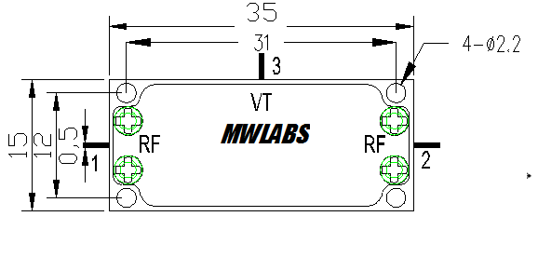
图2结构尺寸
4.2引脚及接口定义见表1：

表1 引脚及接口定义表
引脚号 | 引脚功能 | 备注 | 接口 | 接口功能 | 备注
1 | RF |  |  | 信号输入输出端
2 | RF |  |  | 信号输入输出端
3 | VT |  |  | 电压控制 | 0.5～20V

使用和维修
5.1使用前的准备
检查使用条件是否满足技术要求。
5.2用注意事项
5.2.1外加电压不能超出电压允许误差范围：+20V
5.2.2该器件是通过外壳和接地线接地，测试和使用中应保证器件接地良好。

电性能测试

6.1 3dB分数带宽；中心插损；各段插损起伏；矩形系数（BW₃₀/BW₃）；最大驻波比；带外抑制等测试：

矢量网络分析仪

被测件
直流稳压电源

6.2主要电性能测试表：

电性能测试表
产品名称： VTBPF30-90
测试条件： 常温25℃
频率 | VT电压 | 中心插入损耗 | 驻波比 | 带外抑制 | 矩形系数

测试人： 检验员：

测试条件： +85℃
频率 | VT电压 | 中心插入损耗 | 驻波比 | 带外抑制 | 矩形系数

测试人： 检验员：

测试条件： -40℃

频率 | VT电压 | 中心插入损耗 | 驻波比 | 带外抑制 | 矩形系数

测试人： 检验员：

